***Сценарий проекта «Моя семья в годы Великой Отечественной войны 1941-1945 гг.» для 1-4 классов.***

**Цели: *1. Привитие интереса к истории своей семьи в годы Великой Отечественной войны. 2.Развивать интерес к истории своей страны; умение писать стихи о войне. 3.Воспитывать любовь к Родине, к своей семье.***

***Ведущий: Дорогие друзья! Наш проект посвящён 70- летию Победы нашего народа в Великой Отечественной войне. Как вы думаете, о чём мы сегодня будем говорить? Сегодня мы будем говорить о роли каждой семьи в достижении Великой Победы.***

***А кого мы пригласили сегодня на нашу встречу? На нашей встрече присутствуют ветераны, которые вынесли на своих плечах всю тяжесть самой страшной войны. Благодаря им, сейчас над нами – синее небо и яркое солнце.***

***Сегодня прозвучат стихи, написанные учениками начальной школы. И не судите строго: пусть слова стихотворений о войне порой не совершенны, но… Дети помнят о войне, дети пишут о войне, и их слова исходят из самой глубины их маленьких сердец. Вам, герои нашей страны, живые и павшие, известные и безымянные, посвящаются эти слова.***

Юля Быстрова, 2 класс

«Тяжёлая война»

Жизнь людей, которых терзали день и ночь, Их забота о стране единая.… Благодаря им ушли фашисты прочь, Поняв, что страна несокрушимая.

Всё продолжалось: война суровая; Пушки стреляли каждый день, Фугасная бомба на крыше тяжёлая. Попала в дом, в нашу тень.

Из Ленинграда ушёл покой, Смеха никто там не слышал, Фашисты не сровняли город с землёй, Бросая бомбы на крыши.

Вот и нет больше этой войны, И в мире настал покой. И стране снятся сладкие сны, Ты её сон не беспокой!

Звучит **мелодия** песни **«С чего начинается Родина»**    
Автор текста – М. Матусовский., композитор – В. Баснер

***Ученик*** (в центре зала):  
Если скажут слово "Родина",   
Сразу в памяти встаёт   
Старый дуб, в саду смородина,   
Толстый тополь у ворот.   
У реки берёзка-скромница   
И ромашковый бугор…   
А другим, наверно, вспомнится   
Свой родной московский двор.   
В лужах первые кораблики,   
Со скакалкой топот ног   
И большой соседней фабрики   
Громкий радостный гудок.   
Или степь от маков красная,   
Золотая целина…   
Родина бывает разная,   
Но у всех она одна!

Звучит песня **«С чего начинается Родина»** (1 куплет)  
  
Автор текста – М. Матусовский., композитор – В. Баснер

**Ведущий:** На востоке показалась алая полоска зари. Советский народ спал после трудовой недели. Не спали только пограничники. Зорко охраняли они рубежи нашей родины. Вдруг на западе увидели они чёрные точки. И вот на нашу землю уже полетели бомбы. Взрывы. Грохот. Кровь. Смерть. Так началось утро 22 июня 1941 года.

Ученик:  
Разве для смерти рождаются дети,   
Родина?   
Разве хотела ты нашей смерти,   
Родина?   
Пламя ударило в небо ты помнишь,   
Родина?   
Тихо сказала: «Вставайте на помощь…» –   
Родина.  **…**

**Звучит в записи текст Ю.Левитана: « Внимание! Говорит…**

**Звучит песня «Священная война» Автор текста - В.Лебедев-Кумач, композитор – А. Александров.**

Дети:

1. В первый день войны им было по 17-20 лет. Из каждых 100 ребят этого возраста, ушедших на фронт, 97 не вернулись назад. Вот она, война!    
2.В первые месяцы войны наша Армия отступала. Немцы захватили Прибалтику, Белоруссию, Молдавию, большую часть Украины. Наши войска потеряли 3500 самолетов, 6000 танков, более 20000 орудий и минометов. Вот она, война!

3.Очень много погибло наших солдат. 22 человека на каждые 2 метра земли. Это значит 13 человек в каждую минуту. Вот она, война!

Заруцкая Елизавета, 3 класс «Солдат»

Солдат, который защищать нас всех стремился

Не падал духом, воевать учился.

Он заменил себя на рыцаря- героя

И нас спасал от ужаса и горя.

И пусть сейчас не знаем мы героев имена,

Но всё равно гордится ими вся страна,

Их подвиг не забудем никогда.

Спасибо им за наши мирные года!

4.Война - это 1725 разрушенных и сожженных городов и посёлков, свыше 70 тысяч сёл и деревень в нашей стране. 5.Война - это 32 тысячи взорванных заводов и фабрик, 65 тысяч километров железнодорожных путей.   
6. Война - это 900 дней и ночей блокадного Ленинграда. Это 125 граммов хлеба в сутки. Это тонны бомб и снарядов, падающих на мирных людей.   
7. Война - это 20 часов у станка в день. Это кровавые мозоли на ладонях таких же девчонок и мальчишек, как ты. 8. Война… От Бреста до Москвы - 1000 км, от Москвы до Берлина - 1600. Итого: 2600 км - это если считать по прямой.   
9. Кажется мало, правда? Самолётом примерно 4 часа, а вот перебежками и по-пластунски - 4 года 1418 дней

Ученик: Перед нашей Родиной мы сочтемся славою,   
  
Все, кто кровью собственной породнился с ней.   
  
Шла война великая, шла война кровавая   
  
Тысяча четыреста восемнадцать дней.

**Исполняется песня муз.Дубравина, сл. В. Суслова «Сыны полков»**

**Ведущий:** В битве за родную землю стояли на смерть все, кто мог держать оружие в руках. И деды, и отцы, и сыновья. Они не щадили своей жизни, шли на смерть, чтобы прогнать фашистов с нашей земли.

Юрак Роман, 3 класс «К Победе»

Снаряда выстрел слышен вдалеке.  
— Ложись, беги! — кричали немцы от испуга.  
И выбежали наши налегке  
За Родину свою и друг за друга.

В окопах поджидали те врага,  
Толь день, толь два — припомниться едва ли…  
Настал тот час! Пошли мы на врага,  
И вот от нас фашисты убегали.

То было в году сорок пятом.  
К победе уверенно шли.  
Ступали мы немцам на пяты,  
По землям, что те изожгли.

**Ведущий:** Что помогало им выжить в этой кровавой схватке? Любовь матери, жены и детей, невесты. Осознание того, что их ждут и верят в их возвращение домой. Это фронтовые письма.

Дети зачитывают строки из семейных фронтовых писем.     
Ученик: Это писал мой прадедушка … моей прабабушке …Когда он ушёл на фронт, его дочь только родилась. Он спрашивал в письме: "Агукает ли моя доченька?" Увидеть дочь ему так и не удалось. Моя прабабушка получила лишь похоронку.

Ведущий: Во многих семьях сохранились солдатские треугольники-письма, которые присылали с фронта отцы и деды, мужья и сыновья, братья. Они писали, что вернутся домой и только с победой.

Ученик: Читает стихотворение К. Симонова «Жди меня» ( 3 класс)

Жди меня и я вернусь,

Только очень жди,

Жди, когда наводят грусть

Желтые дожди,

Жди, когда снега метут,

Жди, когда жара,

Жди, когда других не ждут,

Позабыв вчера.

Жди, когда из дальних мест писем не придет,

Жди, когда уж надоест всем, кто вместе ждет.

Жди меня и я вернусь,

Всем смертям назло.

Кто не ждал меня, тот пусть

Скажет: «Повезло».

Не понять не ждавшим им,

Как среди огня

Ожиданием своим

Ты спасла меня.

**Ведущий:** На фронте были минуты, когда солдаты могли отдохнуть от боёв. Поднять бойцовский дух им помогала песня.

**Песня и танец «Синий платочек». Исполняют дети 2-3 классов.**

**Выступает Ксюша Рожнова с рассказом о прабабушке. Моя прабабушка – Тищенко Ада Андреевна, добровольно пошла на фронт в 1943 году. Ей было тогда 17 лет. На фронте она была связисткой. Но связисткой она была не долго, потому что хорошо пела и её перевели в «Джаз-ансамбль железнодорожных войск». Так она стала артисткой-певицей. Прабабушка ездила по разным частям на фронте и пела для солдат, чтобы им легче было на душе. Прабабушка Ада выступала перед солдатами на Украинском и Белорусском фронтах. Её наградили медалью «За победу над Германией» и наградными знаками « Отличный связист» и «Отличник железнодорожных войск». В карточке поощрений моей прабабушки перечислено, как во время войны она самоотверженно работала, восстанавливая, разрушенные мосты и активно участвовала в работе художественной самодеятельности. После войны Ада Андреевна поступила в музыкальную школу по классу вокала, закончила её и стала профессиональной певицей. А потом работала в хоре Государственной капеллы им. М.И. Глинки. Всё это мне рассказала моя бабушка. Я горжусь своей прабабушкой и буду её помнить всегда.**

**Ведущий:** Своей жестокой рукой война коснулась каждой семьи.

**Рассказывают правнуки Победы**.

Рассказы детей о тех, кто из родных и близких воевал на фронте, кто оказался в блокадном Ленинграде (Заруцкая Лиза, Сайберт Соня, Туманова Саша, Оля Притыкина, Соня Вьюношева, Егор Левин, Чириков Егор)

Выступает Троицкая Татьяна.

Обухов Владимир Алексеевич.

Мичман Балтийского Флота.

Воевал на Ленинградском

фронте на легендарной подводной лодке Щ-307 («Щука»). Защищал город в дни Блокады. Кавалер ордена Красной Звезды,

Красного Знамени трех степеней,

Отечественной Войны 1 и 2 степени,

имеет медаль «За боевые заслуги» и другие награды. Я очень горжусь своим прадедушкой. Мне о нём рассказал мой папа.

Рассказывает Белкина Агата.

Мой прадедушка Алексей Михайлович Белкин родился 8-ого марта 1919 года в Сибири. Рано остался без родителей и воспитывался у своей тёти. В 1939 году был призван в армию и отправлен в Ленинград для обучения. К апрелю 1940 года мой прадедушка выучился на рулевого. Был призван на флот в самом начале войны и прослужил в качестве рулевого на катере всю войну. Во время боевых действий переправлял десант. Прошёл всю войну без единого ранения. А моя прабабушка Валентина Харлампиевна всю войну прожила в блокадном Ленинграде. С Алексеем Михайловичем прабабушка познакомилась во время войны в кино. После войны мой прадедушка работал бригадиром слесарей на заводе. Много раз его фотография висела на доске почёта. В 1974 году родился мой папа, его назвали в честь прадедушки Алексеем.

Рассказывает Притыкина Оля.

Когда началась Великая Отечественная война, мои прабабушки и прадедушки не были мальчиками и девочками, но все они были очень молодыми. Конечно же, все они участвовали в войне – каждый по-своему. Одни сражались с врагами, другие работали на заводах, третьи лечили раненых.

Сегодня я расскажу вам о некоторых из них. Мой прадедушка, Моисей Борисович Нудельман до войны преподавал в школе санинструкторов. В сентябре 1941 года он ушёл добровольцем на фронт. Той же осенью был ранен и попал в плен. В плену ему спас жизнь немецкий солдат, за что прадед был всю жизнь ему благодарен. Весной 1942 года Моисей Борисович и ещё несколько человек бежали из плена и создали партизанский отряд, в котором мой прадедушка стал командиром роты. За свой неунывающий весёлый нрав, за умение быстро оценить обстановку прадед получил в своём отряде прозвище Мишка-сорванец.

До 1944 года он партизанил в Белорусских лесах, а после, соединившись с регулярными войсками, дошёл до Берлина, где и встретил Победу. После войны Моисей Борисович стал врачом-педиатром и всю жизнь лечил детей. Это очень короткая и совсем не полная история моей семьи во время Второй мировой войны. Многие члены моей семьи воевали, работали на заводах и фабриках и даже делали научные открытия во время войны. Я очень горжусь своими прадедами и очень им благодарна. Клянусь тебе, страна,

быть впереди в бою.

И будет враг дрожать

от моего удара.

А если струшу я

иль клятве изменю,

Суровая меня

пускай постигнет кара.

М. Нудельман

«Клятва партизана»

май 1942

Рассказывает Вьюношева Соня.

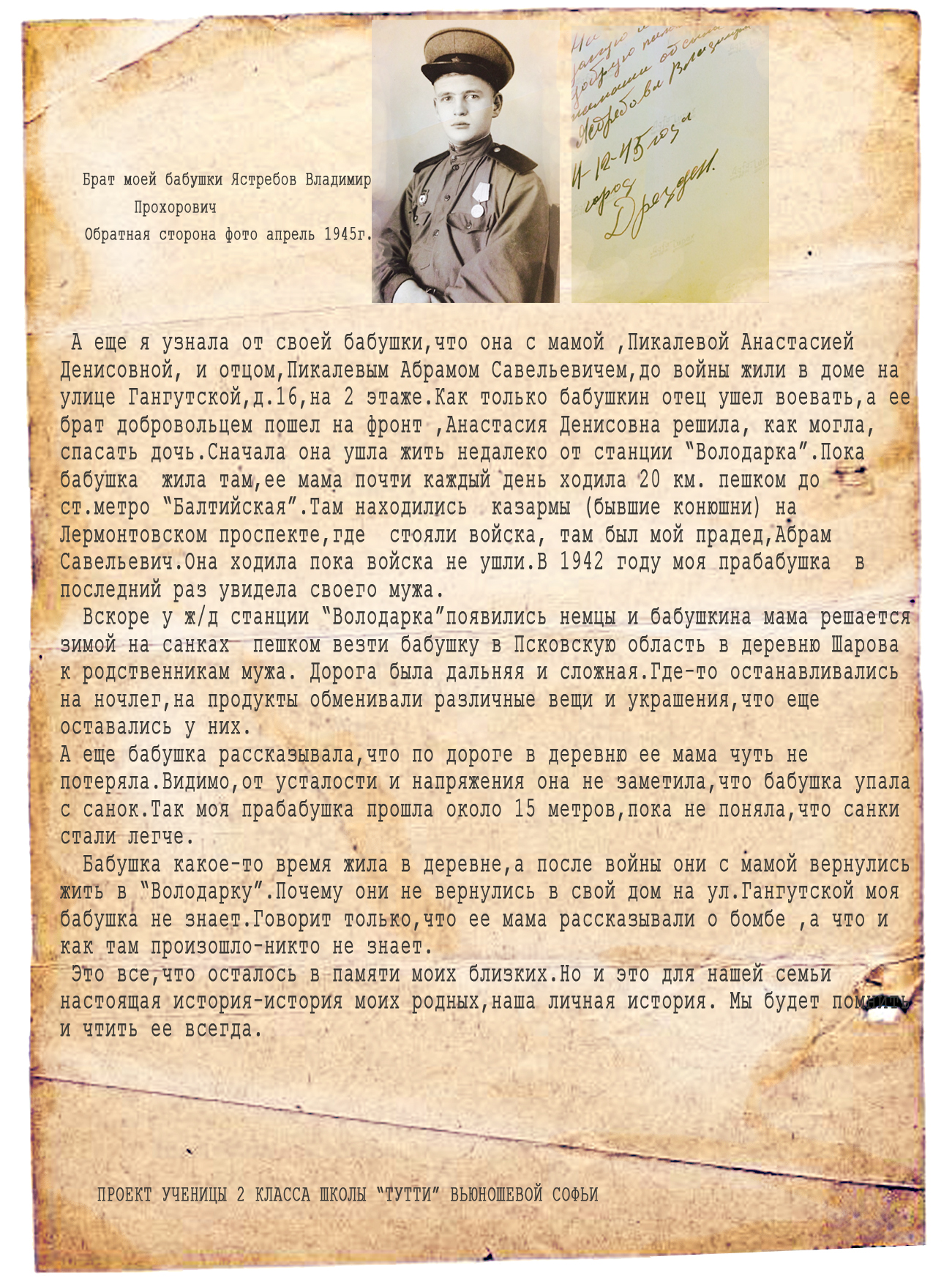

Соня Вьюношева, 2 класс

Мы пережили страшную войну. Лишенья, беды и страданья. Прошёл народ наш наяву И гнев, и гнёт существованья.

Но деды наши силою своей души и веры Отдались в жертву за страну родную, И головы сложили за свободу.

«Спасибо» мы должны сказать им, Что стала лучше жизнь народа.

Мы не забудем Вас, родные! И Господу мы будем благодарны за то, Что дал Он силы Вам такие.

**Елизавета Митюрева «Сон»**

Мне приснился сон ужасный,  
Что война пришла в наш город,  
Что как - будто в день ненастный  
Враг принес нам смерть и голод.

Но пусты его надежды  
Победить нас не удастся  
Ведь не раз уже случалось,  
Что врагу пришлось сдаваться.

Вся в слезах проснулась утром,  
Поняла - ведь это сон!  
Пусть народ весь будет мудрым!  
Только бы не сбылся он!

**Рассказывает Туманова Саша** 2 класс о своей бабушке – жительнице блокадного Ленинграда. Сегодня бабушка Саши, Елена Ивановна Туманова, присутствует на нашем проекте.

Рассказывает Левин Егор.

Мой дедушка, Анатолий Константинович Левин, родился в 1939 году в Ленинграде. Его папа, мой прадедушка, Константин Елизарович, служил младшим политруков в Народном комиссариате внутренних дел (НКВД). И жили они на территории полка, на улице Якубовича, в самом центре Ленинграда.

Когда в наш город пришла война, мой прадедушка ушёл на фронт и защищал южные рубежи Ленинграда.

**Откуда ты узнал об этом, кто тебе это рассказал?**

**Егор Левин «Великая дата»3 класс**

70 лет победы,  
Но не забудем мы,  
Как бились наши деды  
Во славу родной страны.

Погода была хорошая

И люди были мирные

Не знали они тогда,

Что скоро придет война.

На защиту деды встали,  
Край родной наш отстояли,  
Бабули тоже воевали,  
От мужей не отставали.

В Москву пришли с Победой  
Великие солдаты,  
Гордятся этой датой  
Российские ребята!

**Ведущий**   
Война унесла более 26 000 000 жизней.  
Каждый из этих людей был нашим соотечественником, чьим-то родным и близким человеком. Это были люди, мечтавшие о счастливой жизни своего народа.

**Исполняется песня «От героев былых времён»**

От героев былых времён не осталось порой имён. Те, кто приняли смертный бой стали просто землёй и травой. Только грозная доблесть их поселилась в сердцах живых. Этот вечный огонь нам завещанный одним. Мы в груди храним.   
  
Нет в России семьи такой, где не памятен был свой герой. И глаза молодых солдат с фотографий увядших глядят. Этот взгляд, словно высший суд для ребят, что сейчас растут. И мальчишкам нельзя ни солгать, ни обмануть, ни с пути свернуть.

**Ведущий:** Но наш народ не сломался, выстоял,с честью выдержал испытание войной.   
За мужество и отвагу, воинскую доблесть 13 миллионов воинов награждено орденами и медалями.  
11 тысяч – удостоены высокого звания Героя Советского Союза.

Рассказывает  Цанава Нико о своём прадедушке – Герое Советского Союза, генерал – лейтенанте авиации Ненайшвили Владимире Варденовиче.

**Ведущий:** День Победы сплотил многие семьи. Во всех городах России бабушки и дедушки с внуками и правнуками пришли на празднование Дня Победы.

В этот день по Невскому проспекту прошёл Бессмертный полк. 100 тысяч петербуржцев пронесли портреты своих родных и близких. Все они ***герои нашей страны, живые и павшие, известные и безымянные.***

***Сегодня мы собрали*** Бессмертный полк школы «Тутти». Это всё родные и близкие нам люди.

**Ли Дана «День Победы**» 3 класс

Приближается победа-

Праздник светлый и родной.

На парад выходят деды

В орденах шагая в строй.

Подвиг ваш мы не забудем,

В сердце вечно сохраним.

Мы поклонимся всем людям

И за мир спасибо им!

Мы хотим склонить свои головы перед теми, кто не вернулся с войны, перед теми, кого уже нет с нами. Мы никогда их не забудем. Они будут вечно жить в наших сердцах.

Минута молчания. Метроном.

**Ведущий:** Все дальше уходят от нас эти грозные годы Великой Отечественной войны. Минуло уже 70 лет со дня окончания Великой Отечественной войны. Уходят от нас в мир иной люди, видевшие страшное лицо войны. А мы можем узнать о тех событиях только из рассказов ветеранов, из книг, художественных фильмов.

**Звучат стихи детей. Михаил Потребич «О войне»3 класс**

Летят снаряды боевые,  
Запели пули белым днем!  
Стремятся танки полковые  
Под сильным вражеским огнем!

Взлетели птицы из железа

Поднялись в небо высоко!

И вдруг раздался сильный гром

Под мощным вражеским огнем.

Снаряды рвутся,люди стонут,  
Но не сдаются никогда  
Солдаты,что в окопах тонут,  
Что защищают города.

Свершилось чудо,вот победа!  
Слезами встретила солдат,  
Все выдержали наши деды!  
Ведь мира очень все хотят!

**Славяна Черкасова «Спасибо за мир» 3 класс**

Давным давно была война  
В стране родной гремели взрывы.  
Былые подвиги сполна  
В сердцах людей доселе живы.

Мой прадед был солдат пехоты.  
Из школьных стен ушел на фронт,  
Сменил тетрадки на патроны  
Учебники на пулемет.

Однажды утром лишь светало  
Пришел приказ взять высоту.  
И встали как не раз бывало:  
Вперед ,на штурм,за Родину!

Не все пришли домой с победой,  
Не водят внуков в «Детский мир»,  
Хочу сказать героям нашим:  
Спасибо вам за крепкий мир!!!

**Звучит песня. Музыка Я.Дубравина, слова В.Суслова «Дорогою героев»  
Ведущий:** Наш проект завершён. Что же можем сказать в заключении?

**Дети:** В ходе проекта,мы узнали о своих родных и близких в годы Великой Отечественной войны. Узнали о том, как они приближали Победу. А также о родных и близких своих одноклассников.

**Ведущий:** Мы не должны забыть этот страшный урок истории. Мы не должны эабывать, тех родных и близких, которые погибли, защищая нашу Родину.  
Как только люди забудут ужасы войны, война снова начнется на нашей земле.

Что для жизни нужно?   
Солнце! Солнце!   
Что для дружбы нужно?   
Сердце! Сердце!   
Что для сердца нужно?   
Счастье! Счастье!   
Что для счастья нужно!   
МИР!   
Ведущий: Что такое мир?

Дети: Мир – это утро, полное света и надежд.   
  
Мир – это цветущие сады и колосящиеся нивы.   
  
Мир – это школьный звонок, это школа, в окнах которой солнце.   
  
Хорошо просыпаться и знать, что у тебя впереди прекрасный день, что тебе ничего не угрожает, и все твои мечты сбудутся. Хорошо быть счастливым!  
  
Мир в каждом доме, в каждой стране! 

Мир – это жизнь на планете!   
  
Мир – это солнце на нашей Земле!   
  
Мир – нужен взрослым и детям!

**Звучит песня «День Победы»**